Лабораторная работа №8

Vi

Поляков Глеб Сергеевич

Содержание

# 1 Цель работы

Познакомиться с операционной системой Linux. Получить практические навыки работы с редактором vi, установленным по умолчанию практически во всех дистрибутивах.

# 2 Задание

### 2.0.1 Задание 1. Создание нового файла с использованием vi

1. Создайте каталог с именем ~/work/os/lab06.
2. Перейдите во вновь созданный каталог.
3. Вызовите vi и создайте файл hello.sh

* 1. vi hello.sh

1. Нажмите клавишу *i* и вводите следующий текст.  
   #!/bin/bash HELL=Hello function hello { LOCAL HELLO=World echo $HELLO } echo $HELLO hello
2. Нажмите клавишу Esc для перехода в командный режим после завершения ввода текста.
3. Нажмите *:* для перехода в режим последней строки и внизу вашего экрана появится приглашение в виде двоеточия.
4. Нажмите w (записать) и q (выйти), а затем нажмите клавишу *Enter* для сохранения вашего текста и завершения работы.
5. Сделайте файл исполняемым:

* chmod +x hello.sh

### 2.0.2 Задание 2. Редактирование существующего файла

1. Вызовите vi на редактирование файла

* vi ~/work/os/lab06/hello.sh

1. Установите курсор в конец слова HELL второй строки.
2. Перейдите в режим вставки и замените на HELLO. Нажмите *Esc* для возврата в командный режим.
3. Установите курсор на четвертую строку и сотрите слово LOCAL.
4. Перейдите в режим вставки и наберите следующий текст: local, нажмите *Esc* для возврата в командный режим.
5. Установите курсор на последней строке файла. Вставьте послен её строку, содержащую следующий текст:

* echo $HELLO.

1. Нажмите *Esc* для перехода в командный режим.
2. Удалитепоследнююстроку.
3. Введите команду отмены изменений *u* для отмены последней команды.
4. Введите символ *:* для перехода в режим последней строки. Запишите произведённые изменения и выйдите из vi.

# 3 Теоретическое введение

###Основные группы команд редактора

#### 3.0.0.1 Команды управления курсором

Команды управления курсором приведены в табл. 8.1.

Команды управления курсором

| Курсор влево | Курсор вправо | Курсор вверх | Курсор вниз |
| --- | --- | --- | --- |
| <- | Space |  | Enter |
| (клавиша Backspace) | (клавиша «пробел») |  |  |
| h | l | k | l |
| < | > | ^ | !^ |

#### 3.0.0.2 Команды позиционирования

* 0 (ноль) - переход в начало строки;
* $ - переход в конец строки;
* G - переход в конец файла;
* 𝑛 G - переход на строку с номером 𝑛.

#### 3.0.0.3 Команды перемещения по файлу

* Ctrl-d - перейти на пол-экрана вперёд;
* Ctrl-u - перейти на пол-экрана назад;
* Ctrl-f - перейти на страницу вперёд;
* Ctrl-b - перейти на страницу назад.

#### 3.0.0.4 Команды перемещения по словам

* W или w - перейти на слово вперёд;
* 𝑛 W или𝑛 w — перейти на 𝑛 слов вперёд;
* b или B - перейти на слово назад;
* 𝑛 b или𝑛 B — перейти на 𝑛 слов назад.

### 3.0.1 Команды редактирования

#### 3.0.1.1 Вставка текста

* а - вставить текст после курсора;
* А - вставить текст в конец строки;
* i - вставить текст перед курсором;
* 𝑛 i - вставить текст 𝑛 раз;
* I - вставить текст в начало строки.

#### 3.0.1.2 Вставка строки

* о - вставить строку под курсором;
* О - вставить строку над курсором.

#### 3.0.1.3 Удаление текста

* x - удалить один символ в буфер;
* d w - удалить одно слово в буфер;
* d $ - удалить в буфер текст от курсора до конца строки;
* d 0 - удалить в буфер текст от начала строки до позиции курсора;
* d d - удалить в буфер одну строку;
* 𝑛 d d — удалить в буфер 𝑛 строк.

#### 3.0.1.4 Отмена и повтор произведённых изменений

* u - отменить последнее изменение;
* . - повторить последнее изменение.

#### 3.0.1.5 Копирование текста в буфер

* Y - скопировать строку в буфер;
* 𝑛 Y - скопировать 𝑛 строк в буфер;
* y w - скопировать слово в буфер.

#### 3.0.1.6 Вставка текста из буфера

* p - вставить текст из буфера после курсора;
* P - вставить текст из буфера перед курсором.

#### 3.0.1.7 Замена текста

* c w - заменить слово;
* 𝑛 c w —заменить 𝑛 слов;
* c $ - заменить текст от курсора до конца строки;
* r - заменить слово;
* R - заменить текст.

#### 3.0.1.8 Поиск текста

* / - текст — произвести поиск вперёд по тексту указанной строки символов текст;
* ? - текст — произвести поиск назад по тексту указанной строки символов текст.

### 3.0.2 Команды редактирования в режиме командной строки

#### 3.0.2.1 Копирование и перемещение текста

* : 𝑛,𝑚 d — удалить строки с 𝑛 по 𝑚;
* : 𝑖,𝑗 m 𝑘 — переместить строки с 𝑖 по 𝑗, начиная со строки 𝑘;
* : 𝑖,𝑗 t 𝑘 — копировать строки с 𝑖 по 𝑗 в строку 𝑘;
* : 𝑖,𝑗 w имя-файла - записать строки с 𝑖 по 𝑗 в файл с именем имя-файла. ####Запись в файл и выход из редактора
* : w - записать изменённый текст в файл, не выходя из vi;
* : w имя-файла - записать изменённый текст в новый файл с именем имя-файла;
* : w ! имя-файла - записать изменённый текст в файл с именем имя-файла;
* : w q - записать изменения в файл и выйти из vi; - выйти из редактора vi;
* : q - выйти из редактора vi;
* : q ! - выйти из редактора без записи;
* : e ! - вернуться в командный режим, отменив все изменения, произведённые со времени последней записи.

### 3.0.3 Опции

Опции редактора vi позволяют настроить рабочую среду. Для задания опций используется команда set (в режиме последней строки):

* : set all - вывести полный список опций;
* : set nu - вывести номера строк;
* : set list - вывести невидимые символы;
* : setic - не учитывать при поиске, является ли символ прописным или строчным.

Если вы хотите отказаться от использования опции, то в команде set перед именем опции надо поставить no.

# 4 Выполнение лабораторной работы

### 4.0.1 Задание 1. Создание нового файла с использованием vi

1. Создайте каталог с именем ~/work/os/lab06.(рис. fig. 1).

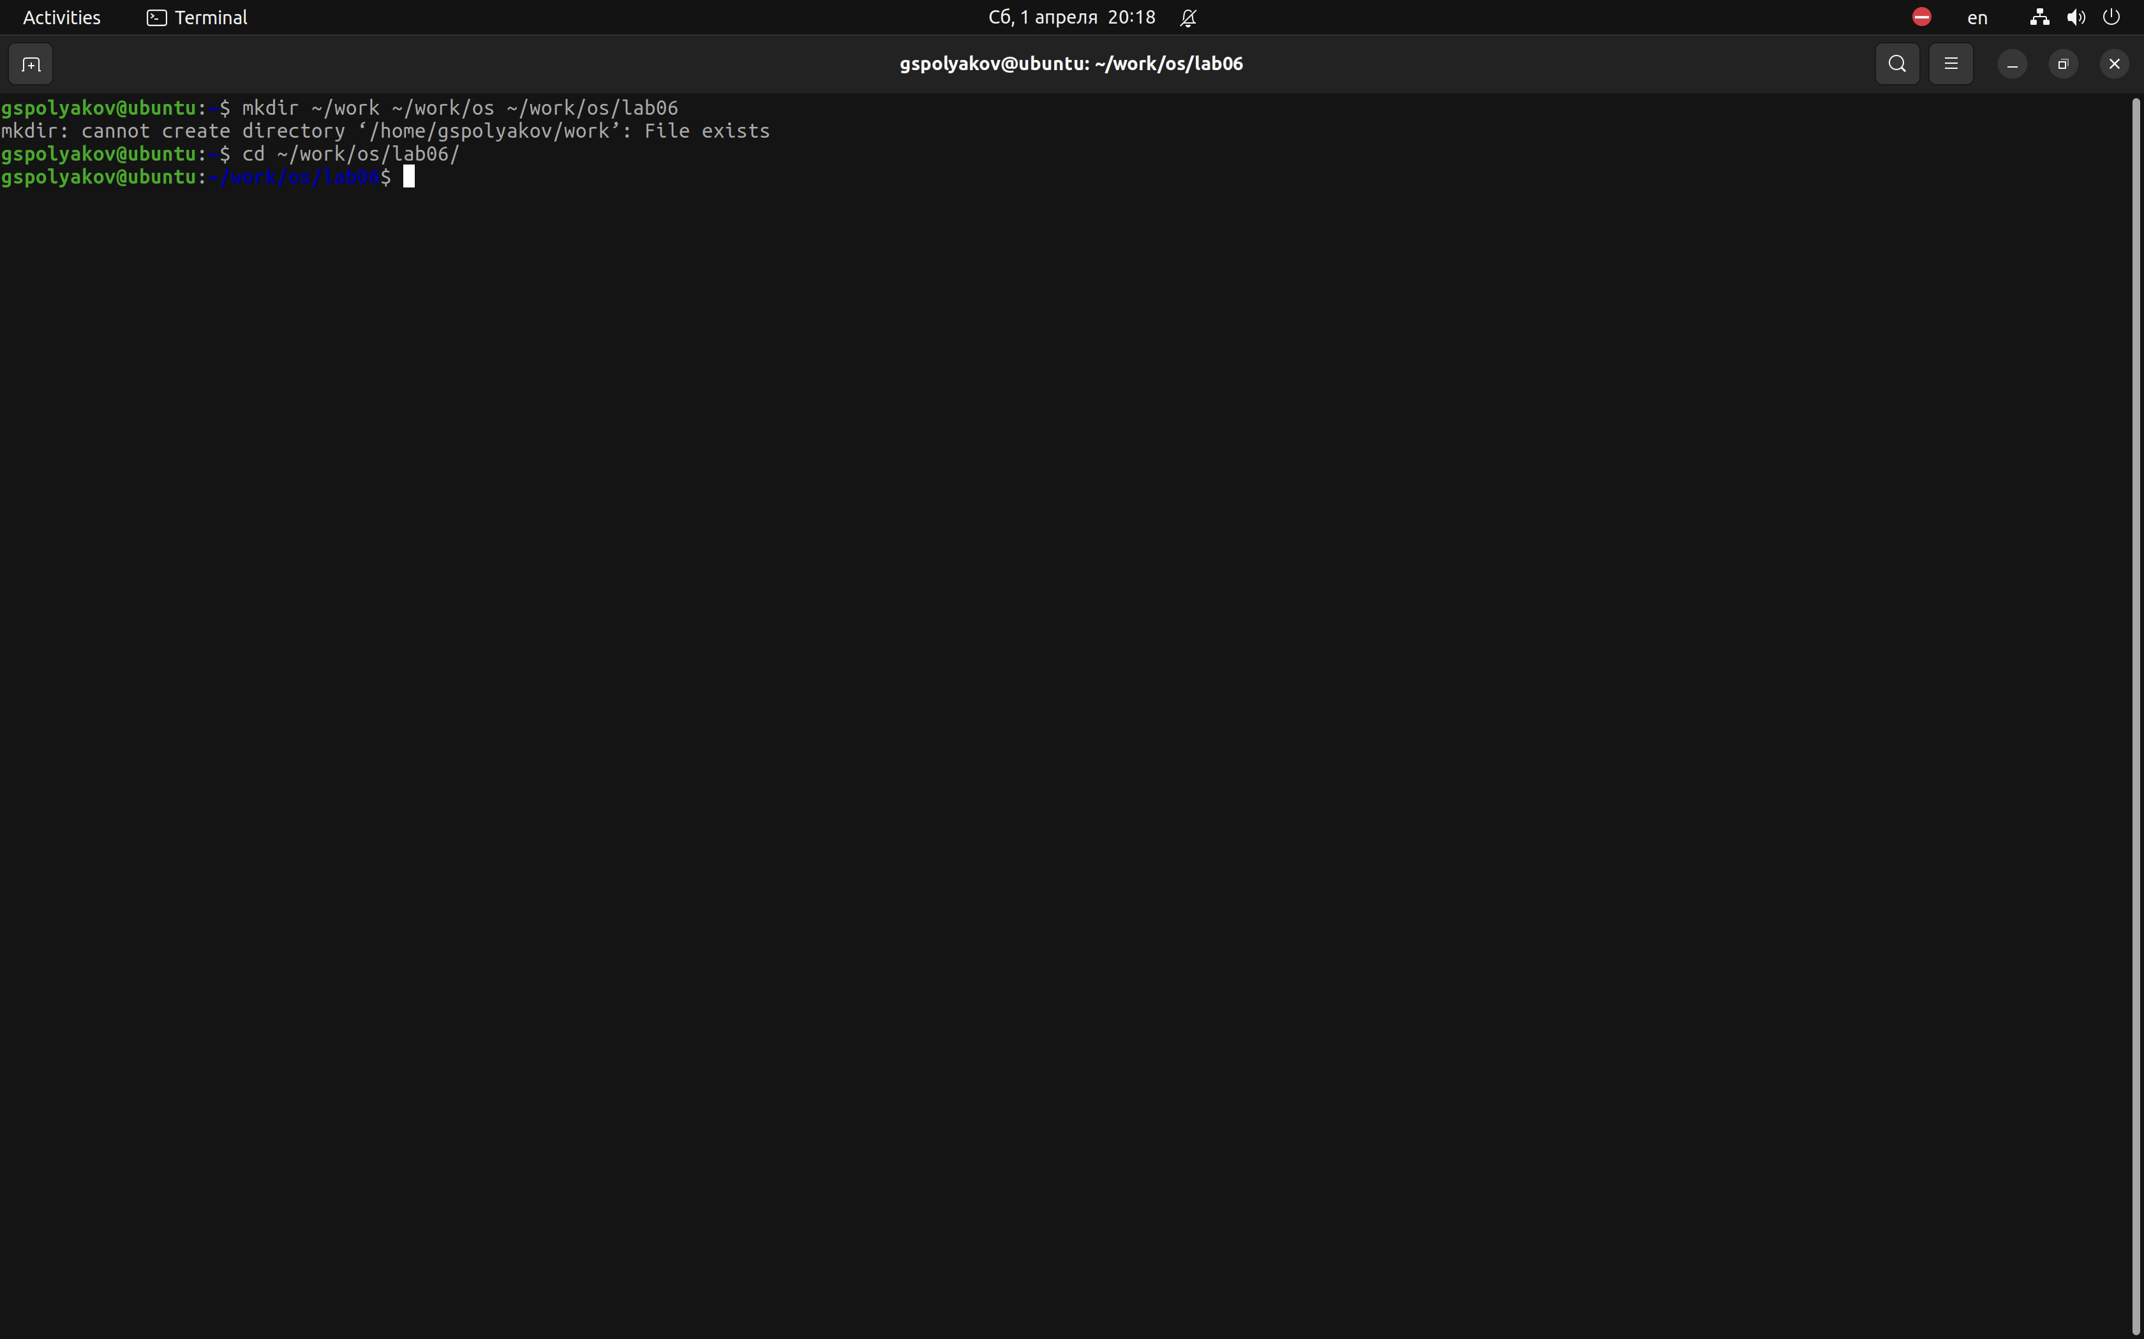

Рис. 1: Создайте каталог

1. Перейдите во вновь созданный каталог.(рис. fig. 2).



Рис. 2: Перейдите во вновь созданный каталог

1. Вызовите vi и создайте файл hello.sh(рис. fig. 3).

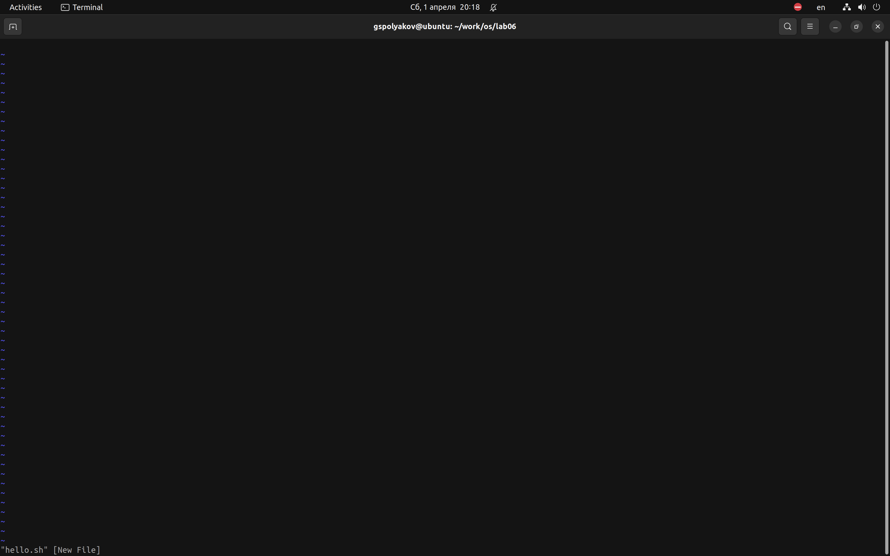

Рис. 3: Вызовите vi и создайте файл hello.sh

1. Нажмите клавишу *i* и вводите текст(рис. fig. 4).

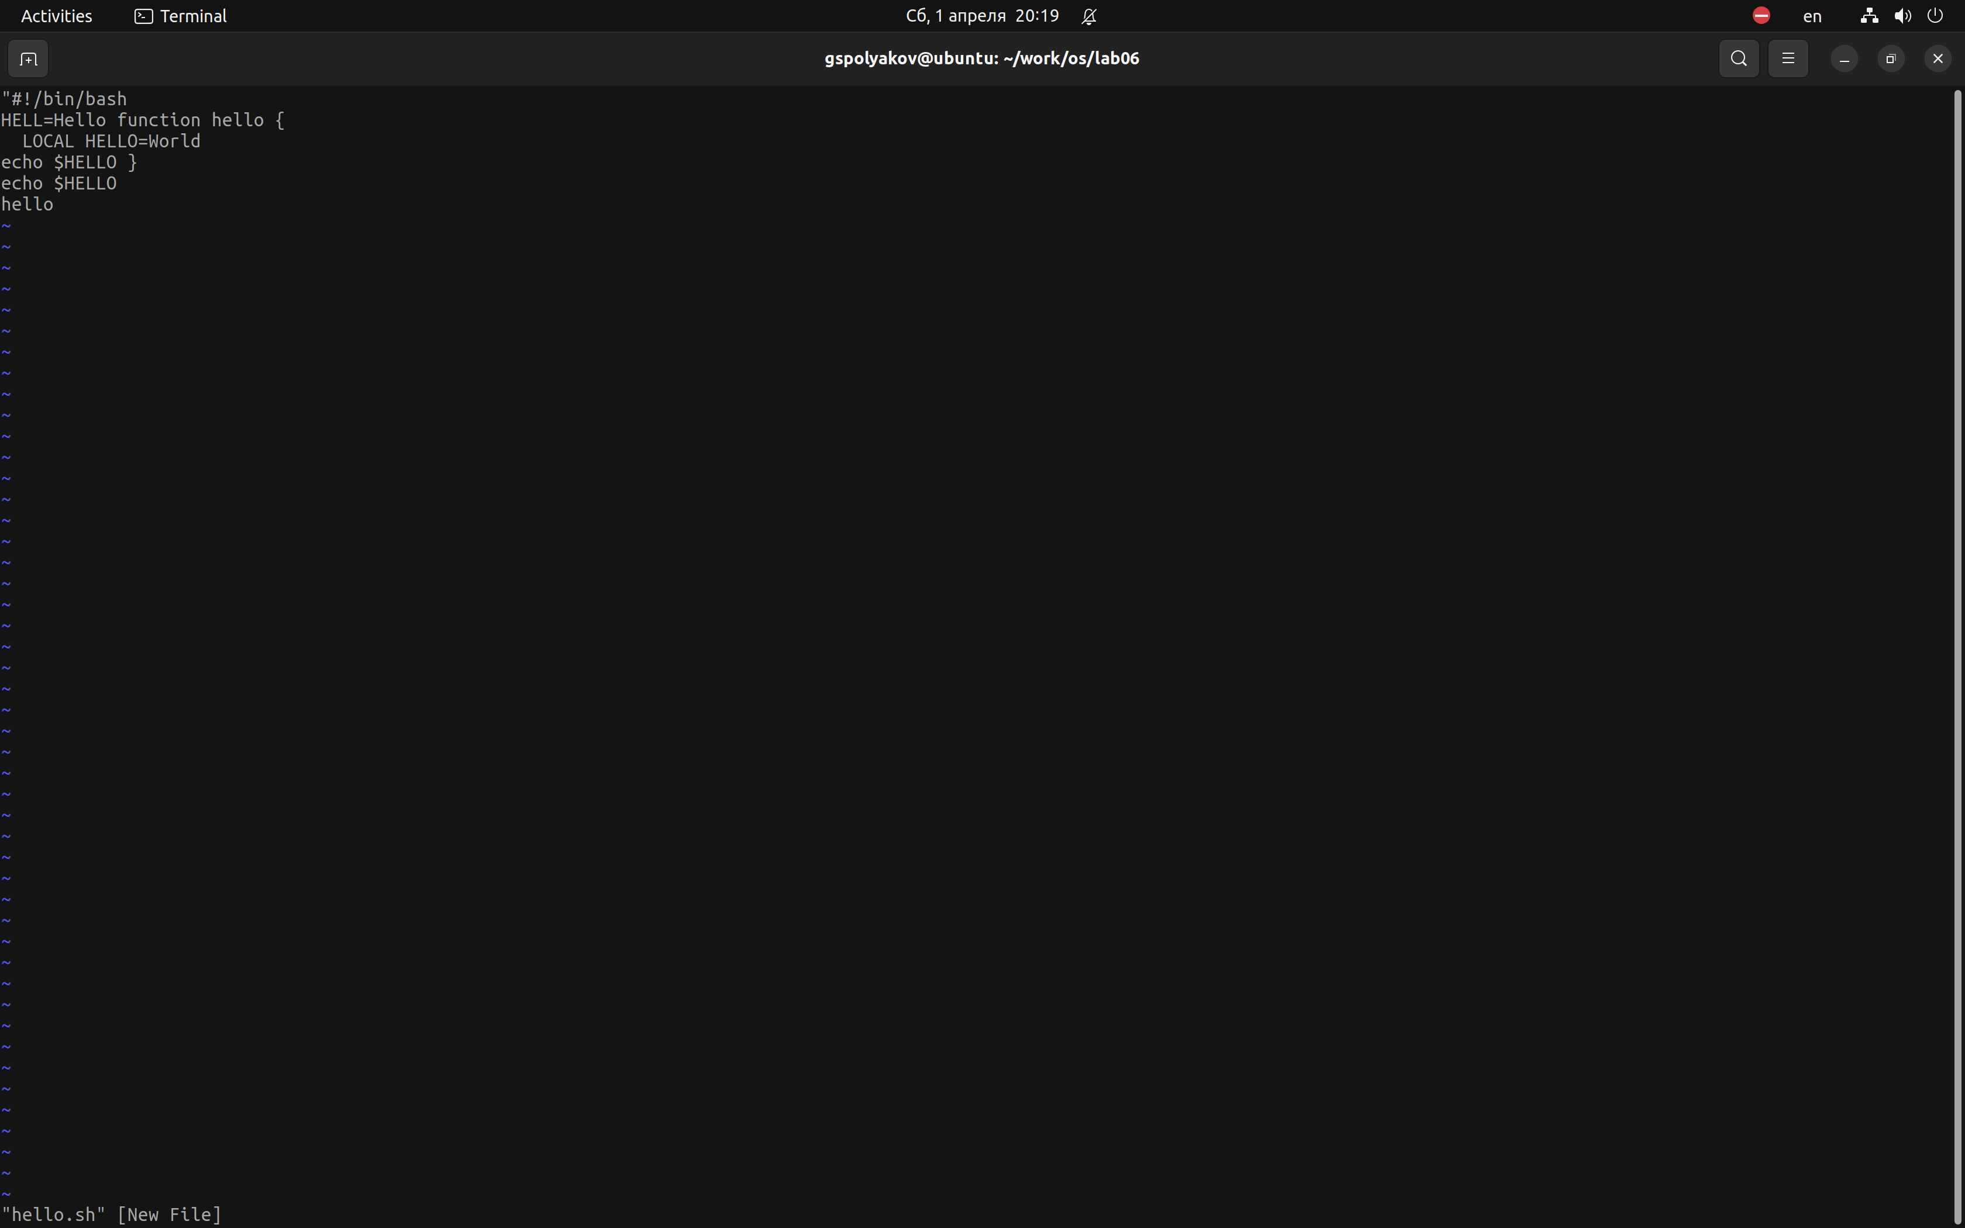

Рис. 4: Нажмите клавишу *i* и вводите текст

1. Нажмите клавишу Esc для перехода в командный режим после завершения ввода текста.(рис. fig. 5).

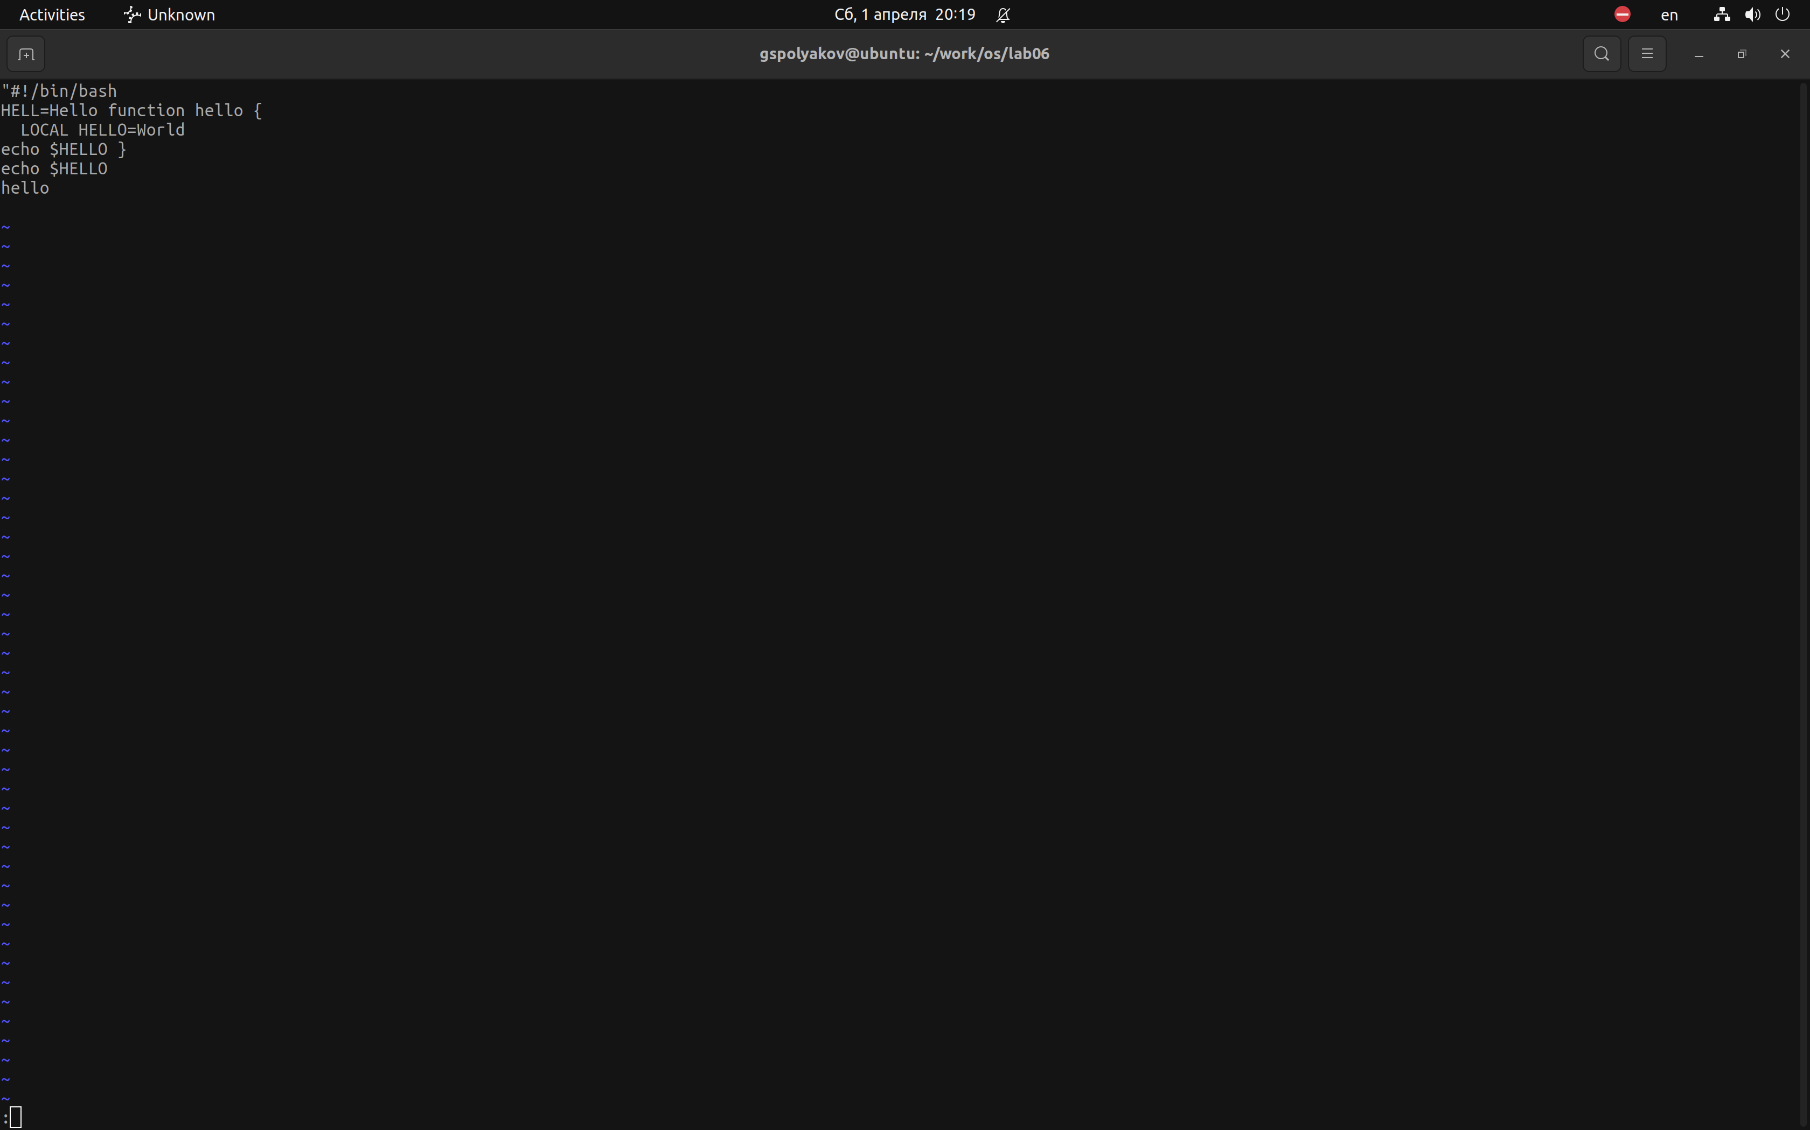

Рис. 5: Нажмите клавишу Esc для перехода в командный режим после завершения ввода текста

1. Нажмите *:* для перехода в режим последней строки и внизу вашего экрана появится приглашение в виде двоеточия.(рис. fig. 6).

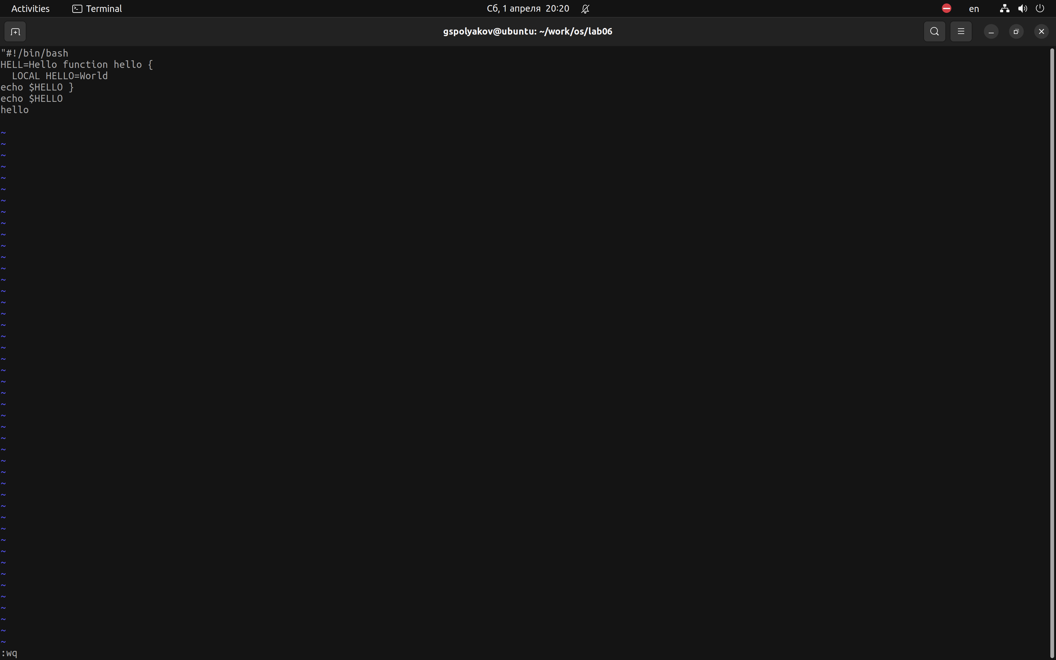

Рис. 6: Нажмите *:* для перехода в режим последней строки и внизу вашего экрана появится приглашение в виде двоеточия

1. Нажмите w (записать) и q (выйти), а затем нажмите клавишу *Enter* для сохранения вашего текста и завершения работы.(рис. fig. 7).

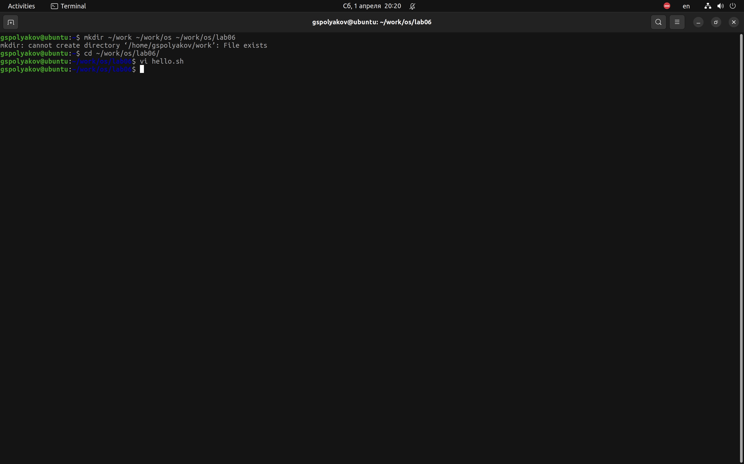

Рис. 7: Нажмите w (записать) и q (выйти), а затем нажмите клавишу *Enter* для сохранения вашего текста и завершения работы

1. Сделайте файл исполняемым:(рис. fig. 8).

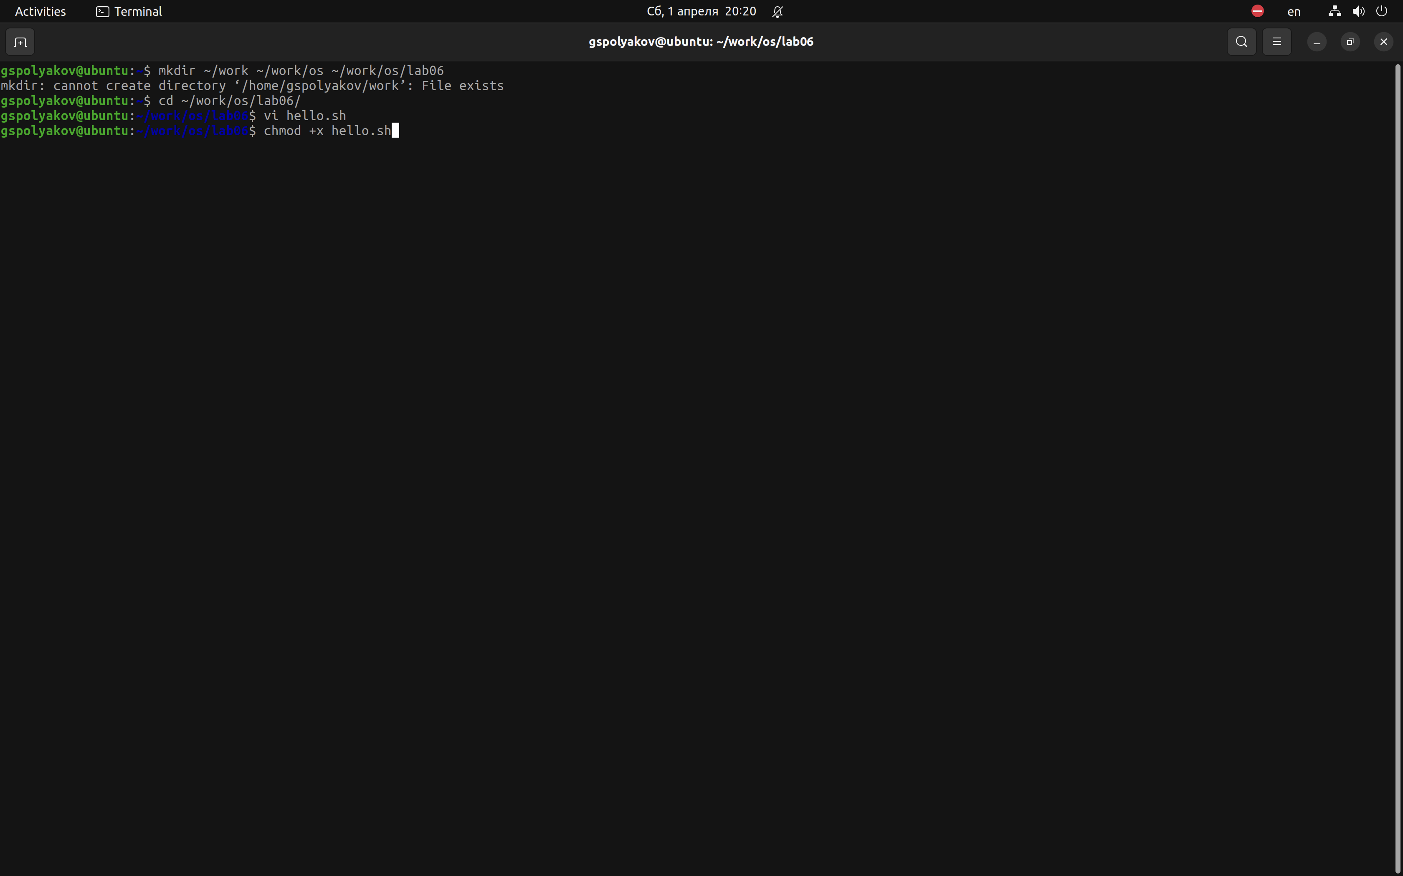

Рис. 8: Сделайте файл исполняемым

### 4.0.2 Задание 2. Редактирование существующего файла

1. Вызовите vi на редактирование файла(рис. fig. 9).

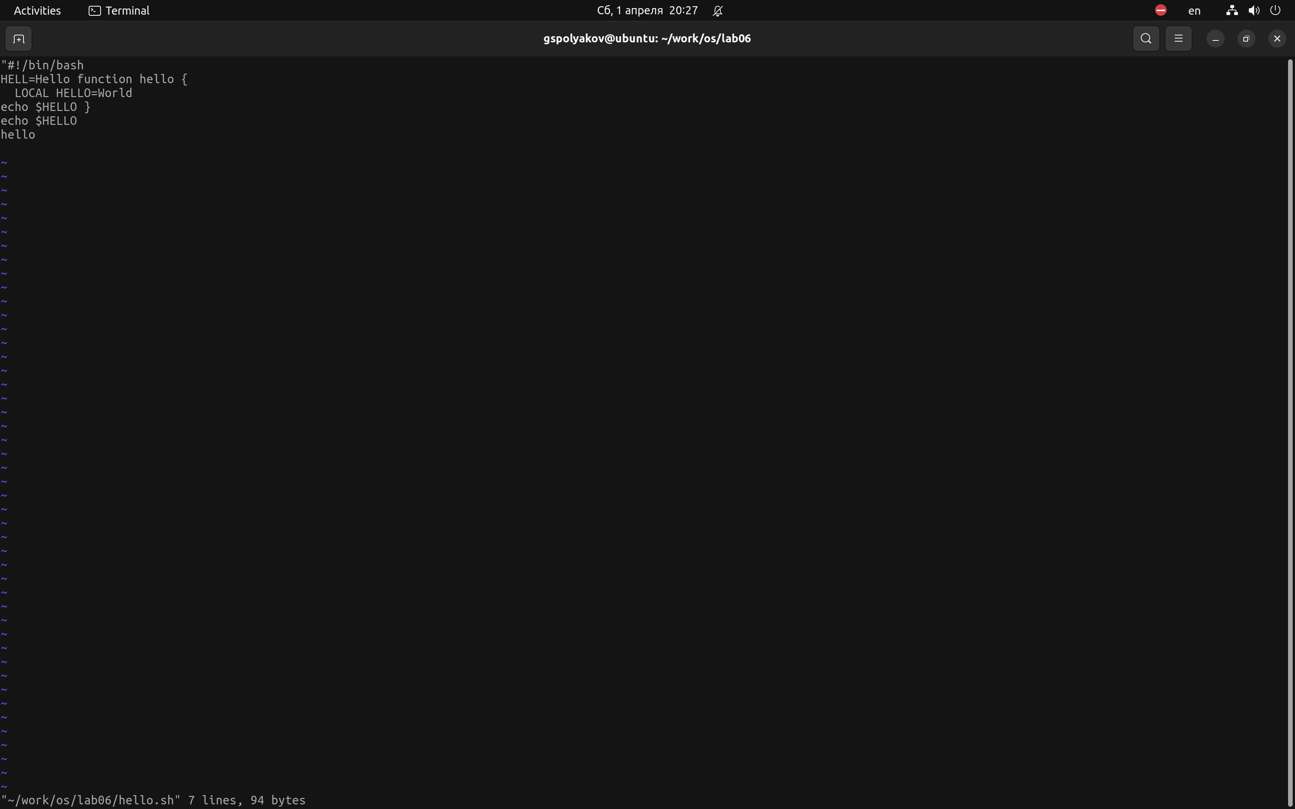

Рис. 9: Вызовите vi на редактирование файла

1. Установите курсор в конец слова HELL второй строки. (рис. fig. 10).

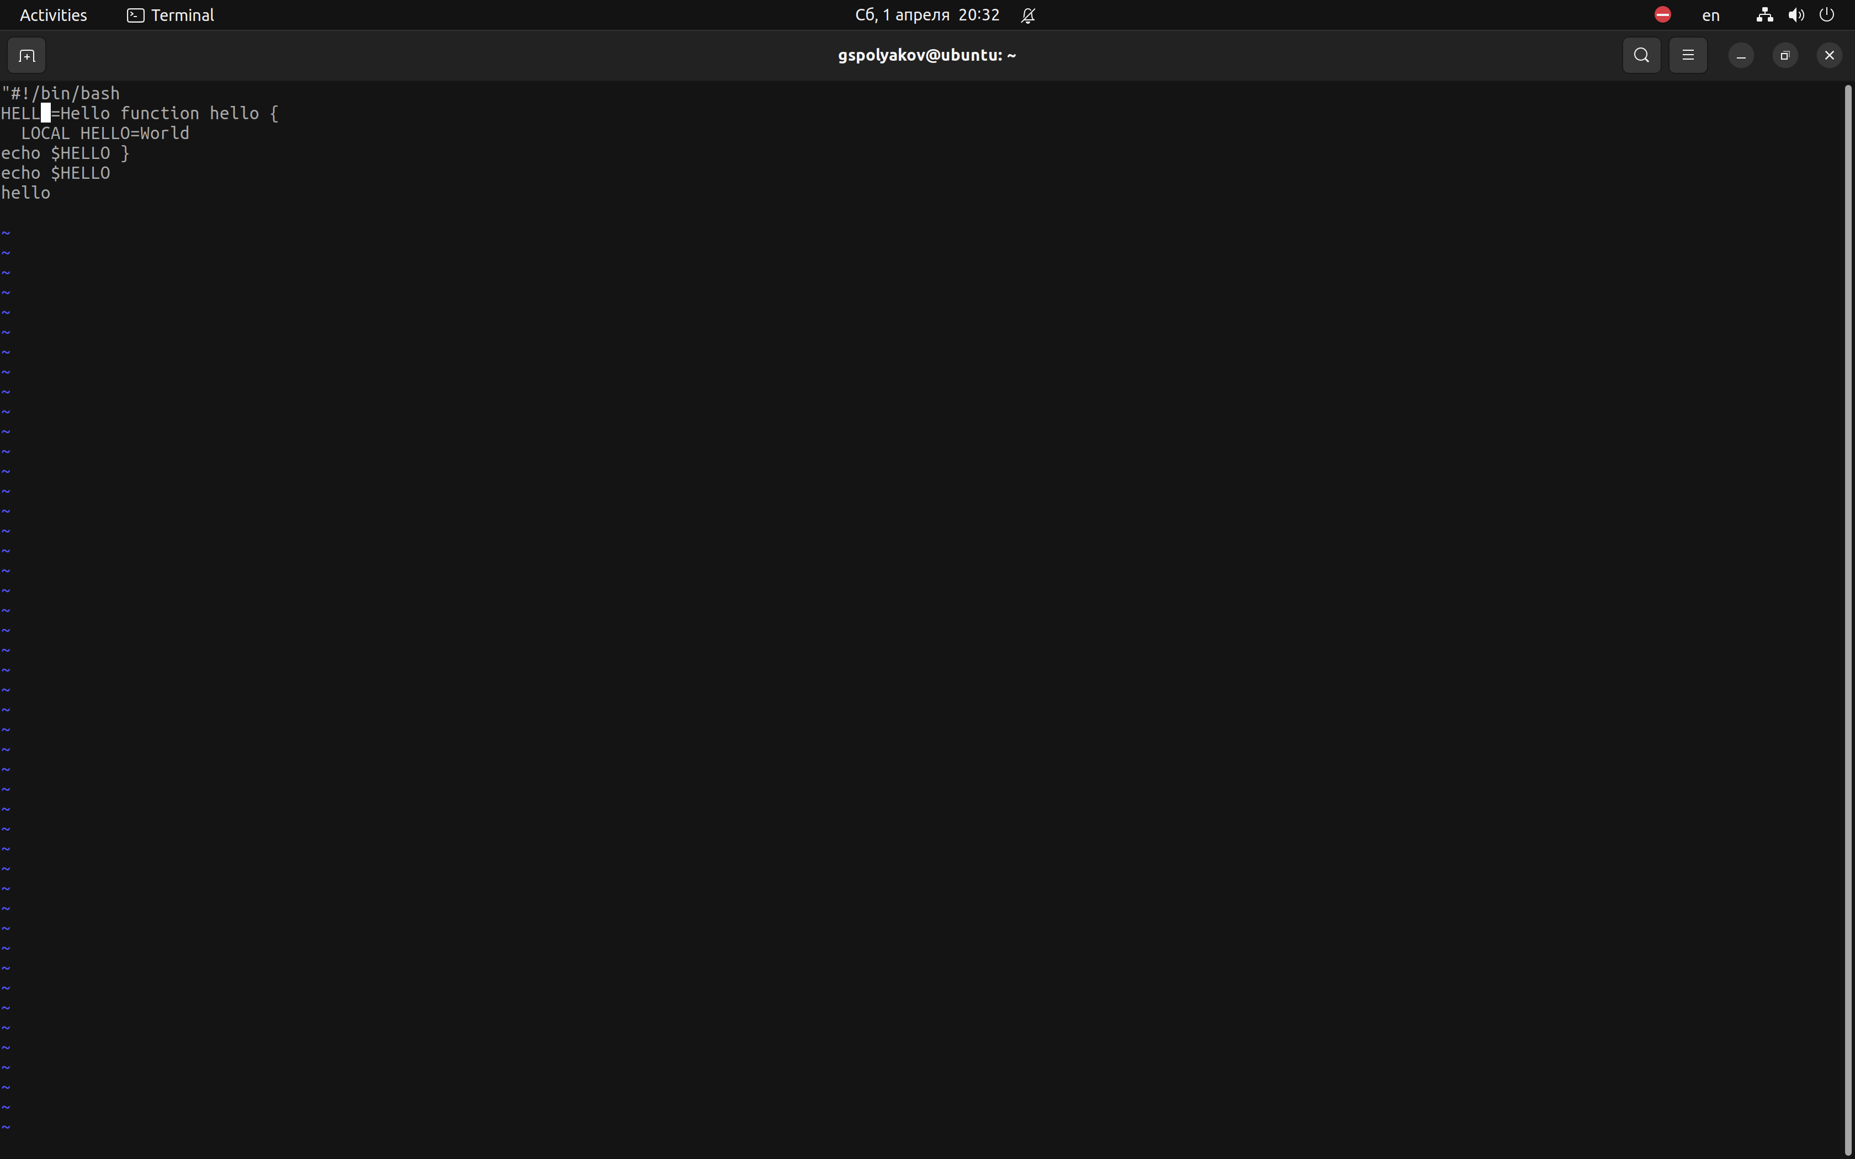

Рис. 10: Установите курсор в конец слова HELL второй строки

1. Перейдите в режим вставки и замените на HELLO. Нажмите *Esc* для возврата в командный режим.(рис. fig. 11).

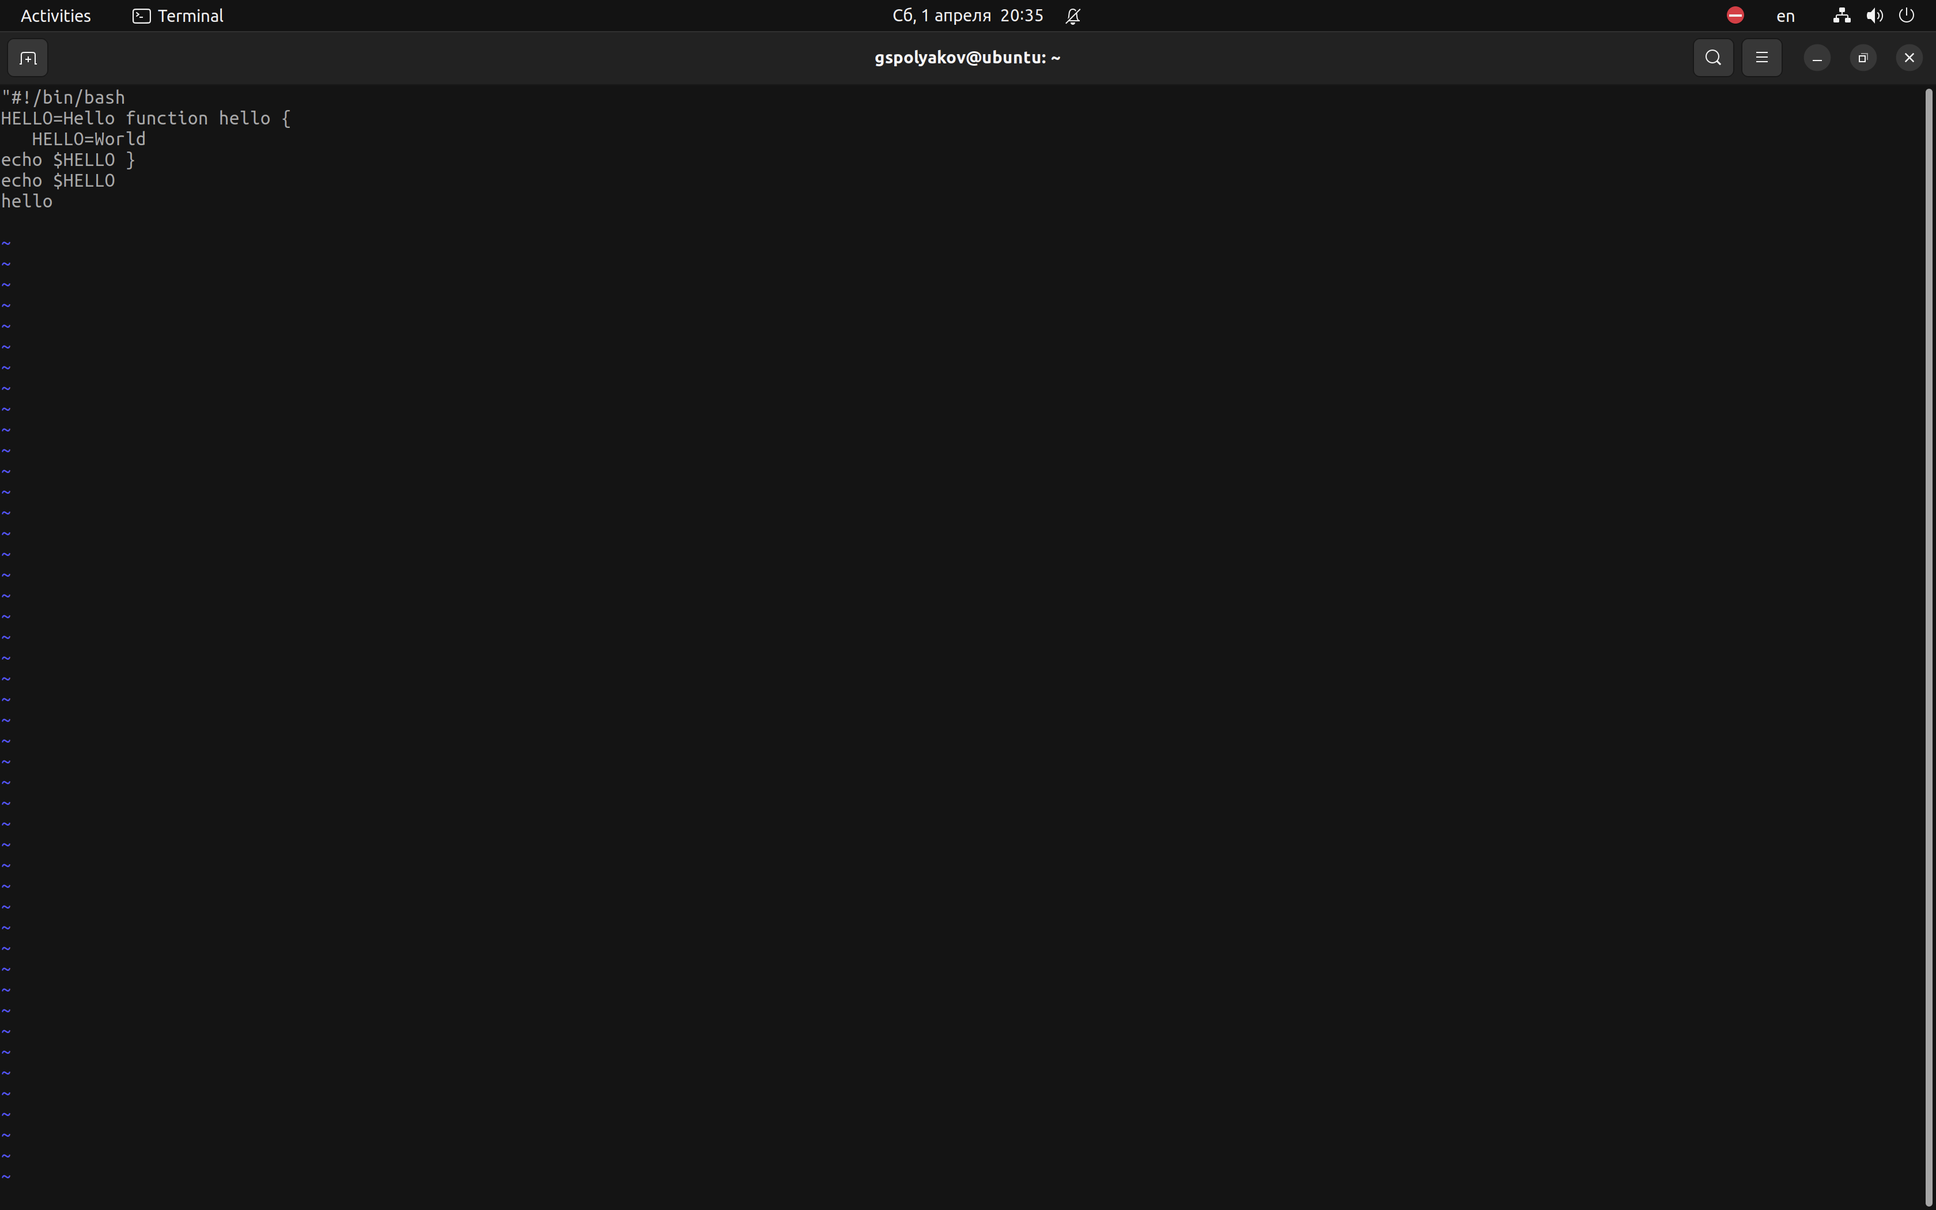

Рис. 11: Перейдите в режим вставки и замените на HELLO. Нажмите *Esc* для возврата в командный режим

1. Установите курсор на четвертую строку и сотрите слово LOCAL.(рис. fig. 12).



Рис. 12: Установите курсор на четвертую строку и сотрите слово LOCAL

1. Перейдите в режим вставки и наберите следующий текст: local, нажмите *Esc* для возврата в командный режим. (рис. fig. **¿fig:013?**).

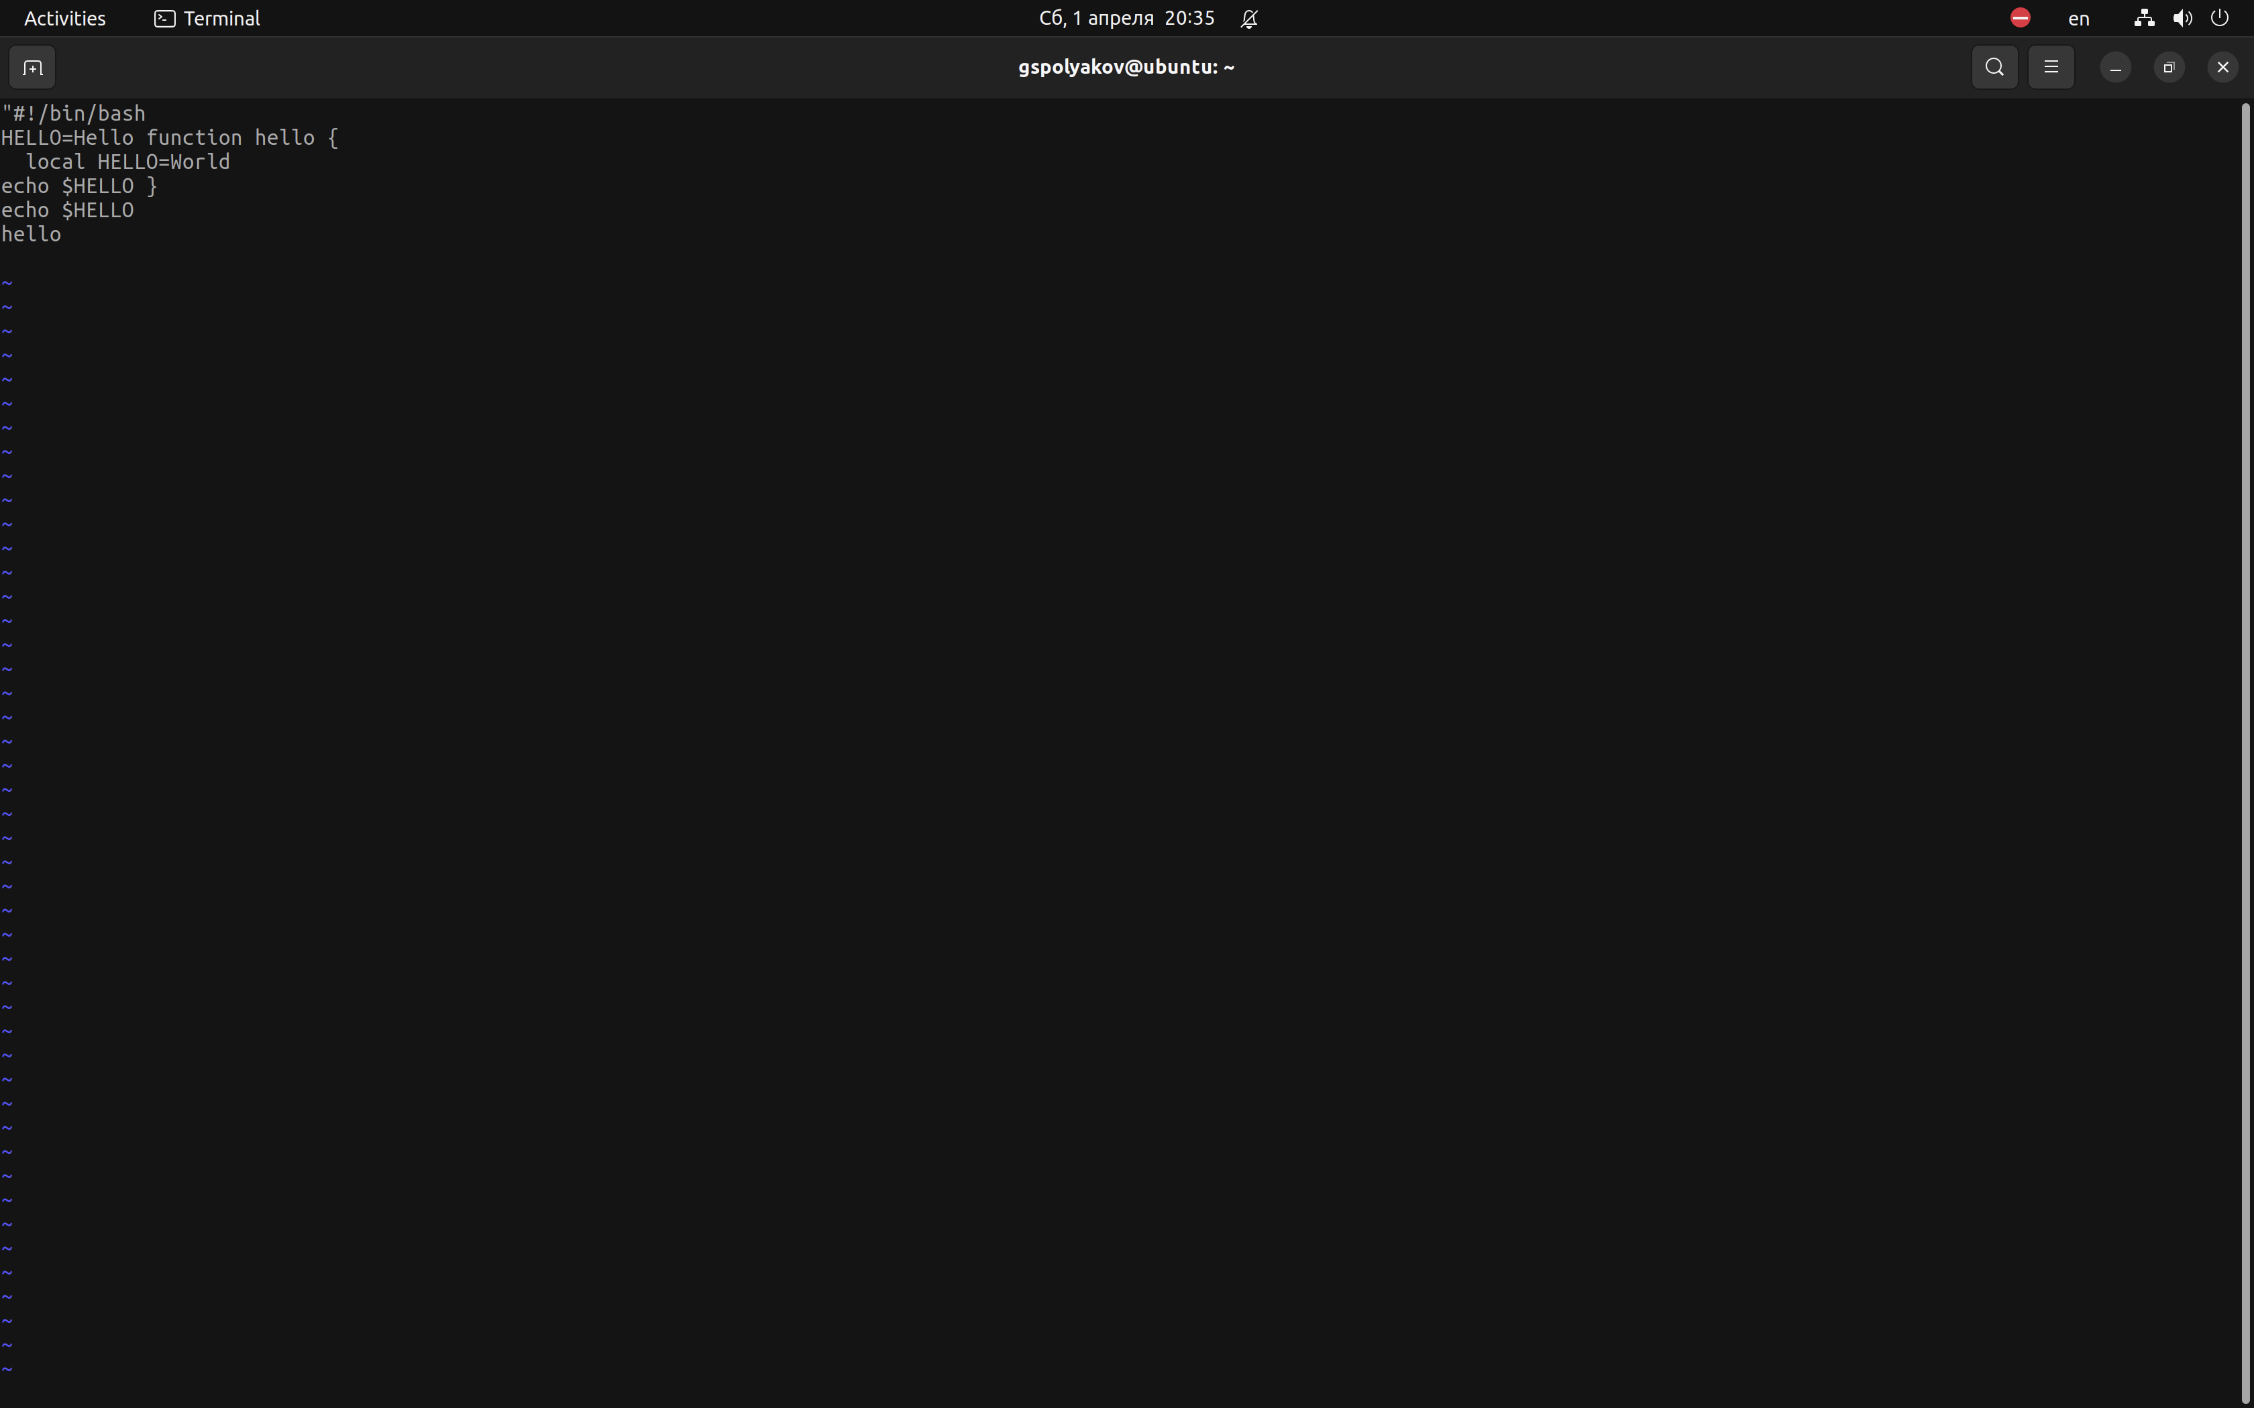 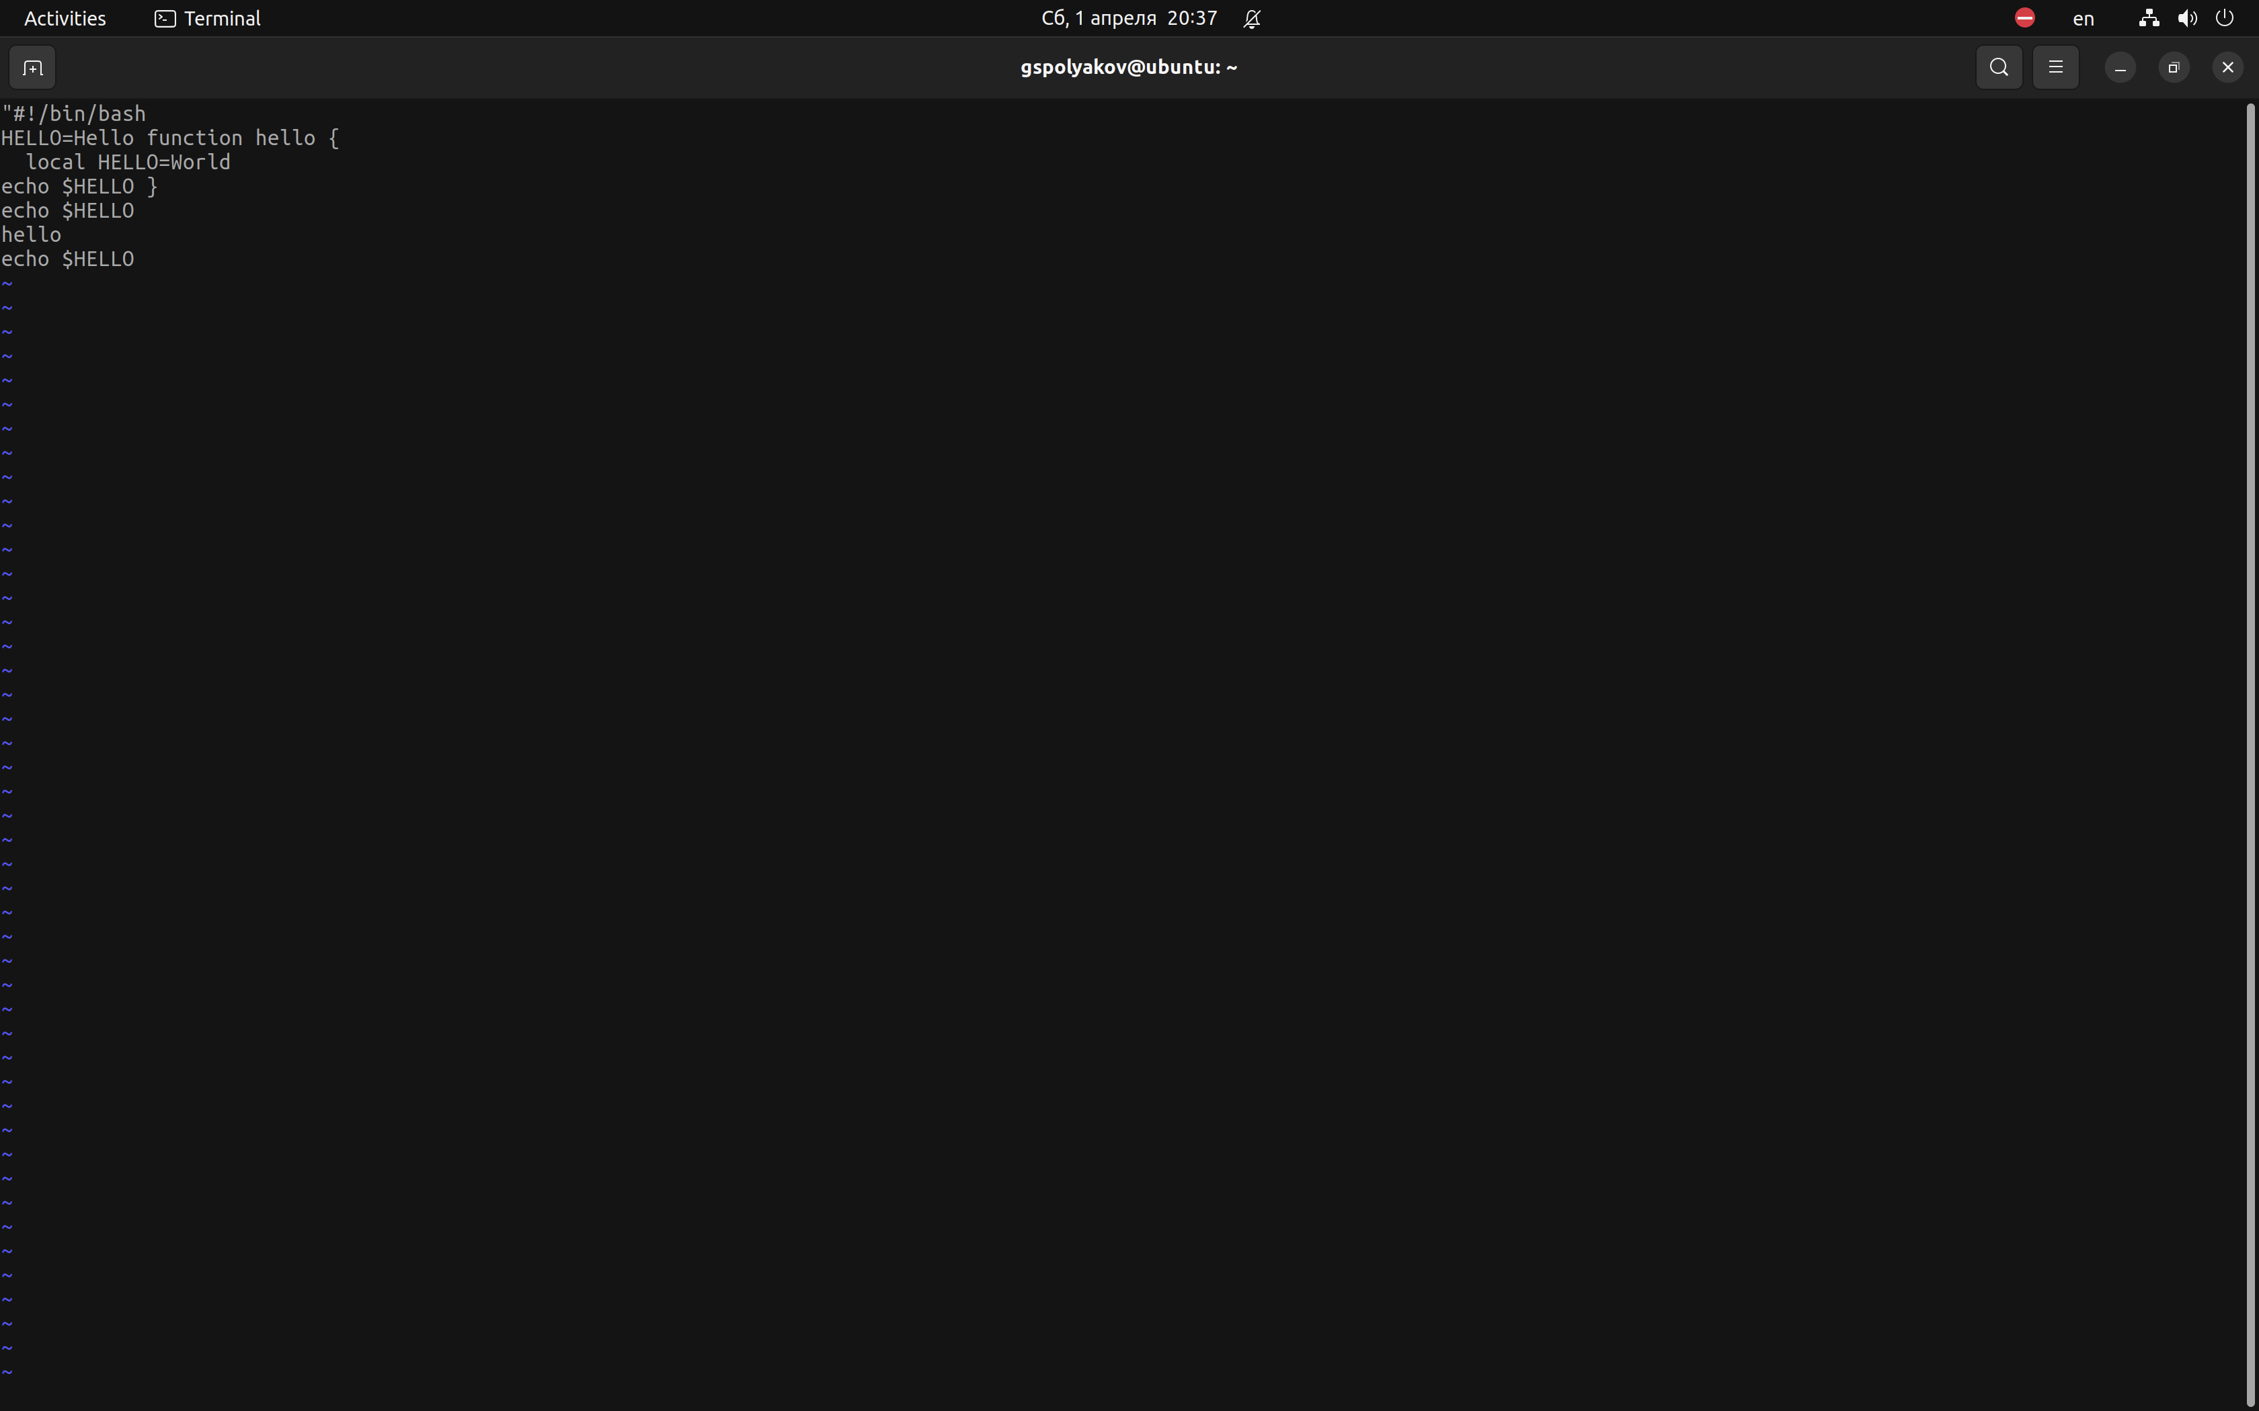

1. Установите курсор на последней строке файла. Вставьте послен её строку(рис. fig. 13).



Рис. 13: Установите курсор на последней строке файла. Вставьте послен её строку

1. Нажмите *Esc* для перехода в командный режим.(рис. fig. 14).



Рис. 14: Нажмите *Esc* для перехода в командный режим

1. Удалите последнюю строку.(рис. fig. 15).

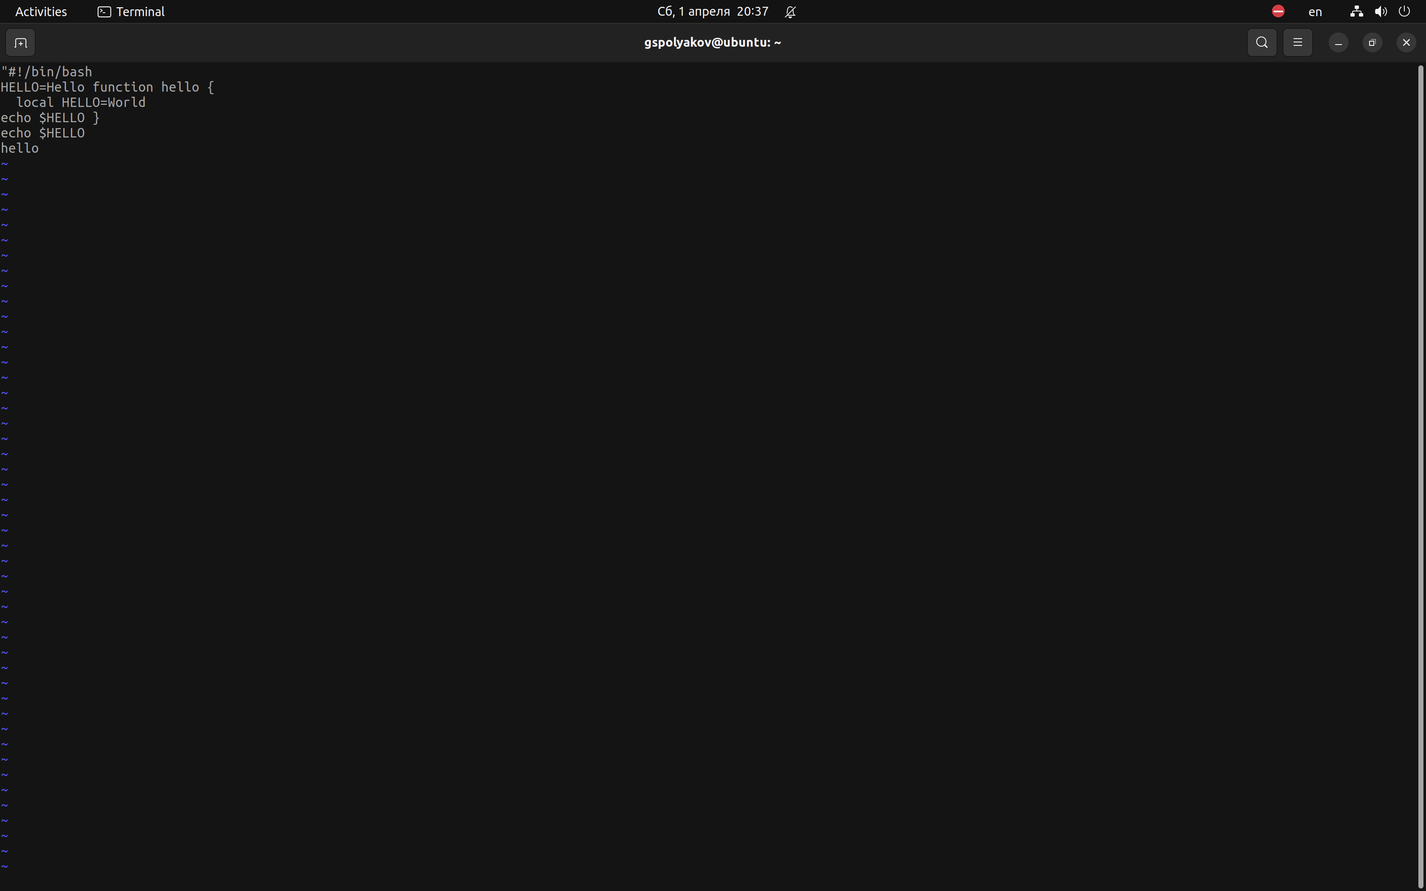

Рис. 15: Удалите последнюю строку

1. Введите команду отмены изменений *u* для отмены последней команды.(рис. fig. 16).



Рис. 16: Введите команду отмены изменений *u* для отмены последней команды

1. Введите символ *:* для перехода в режим последней строки. Запишите произведённые изменения и выйдите из vi.(рис. fig. 17).

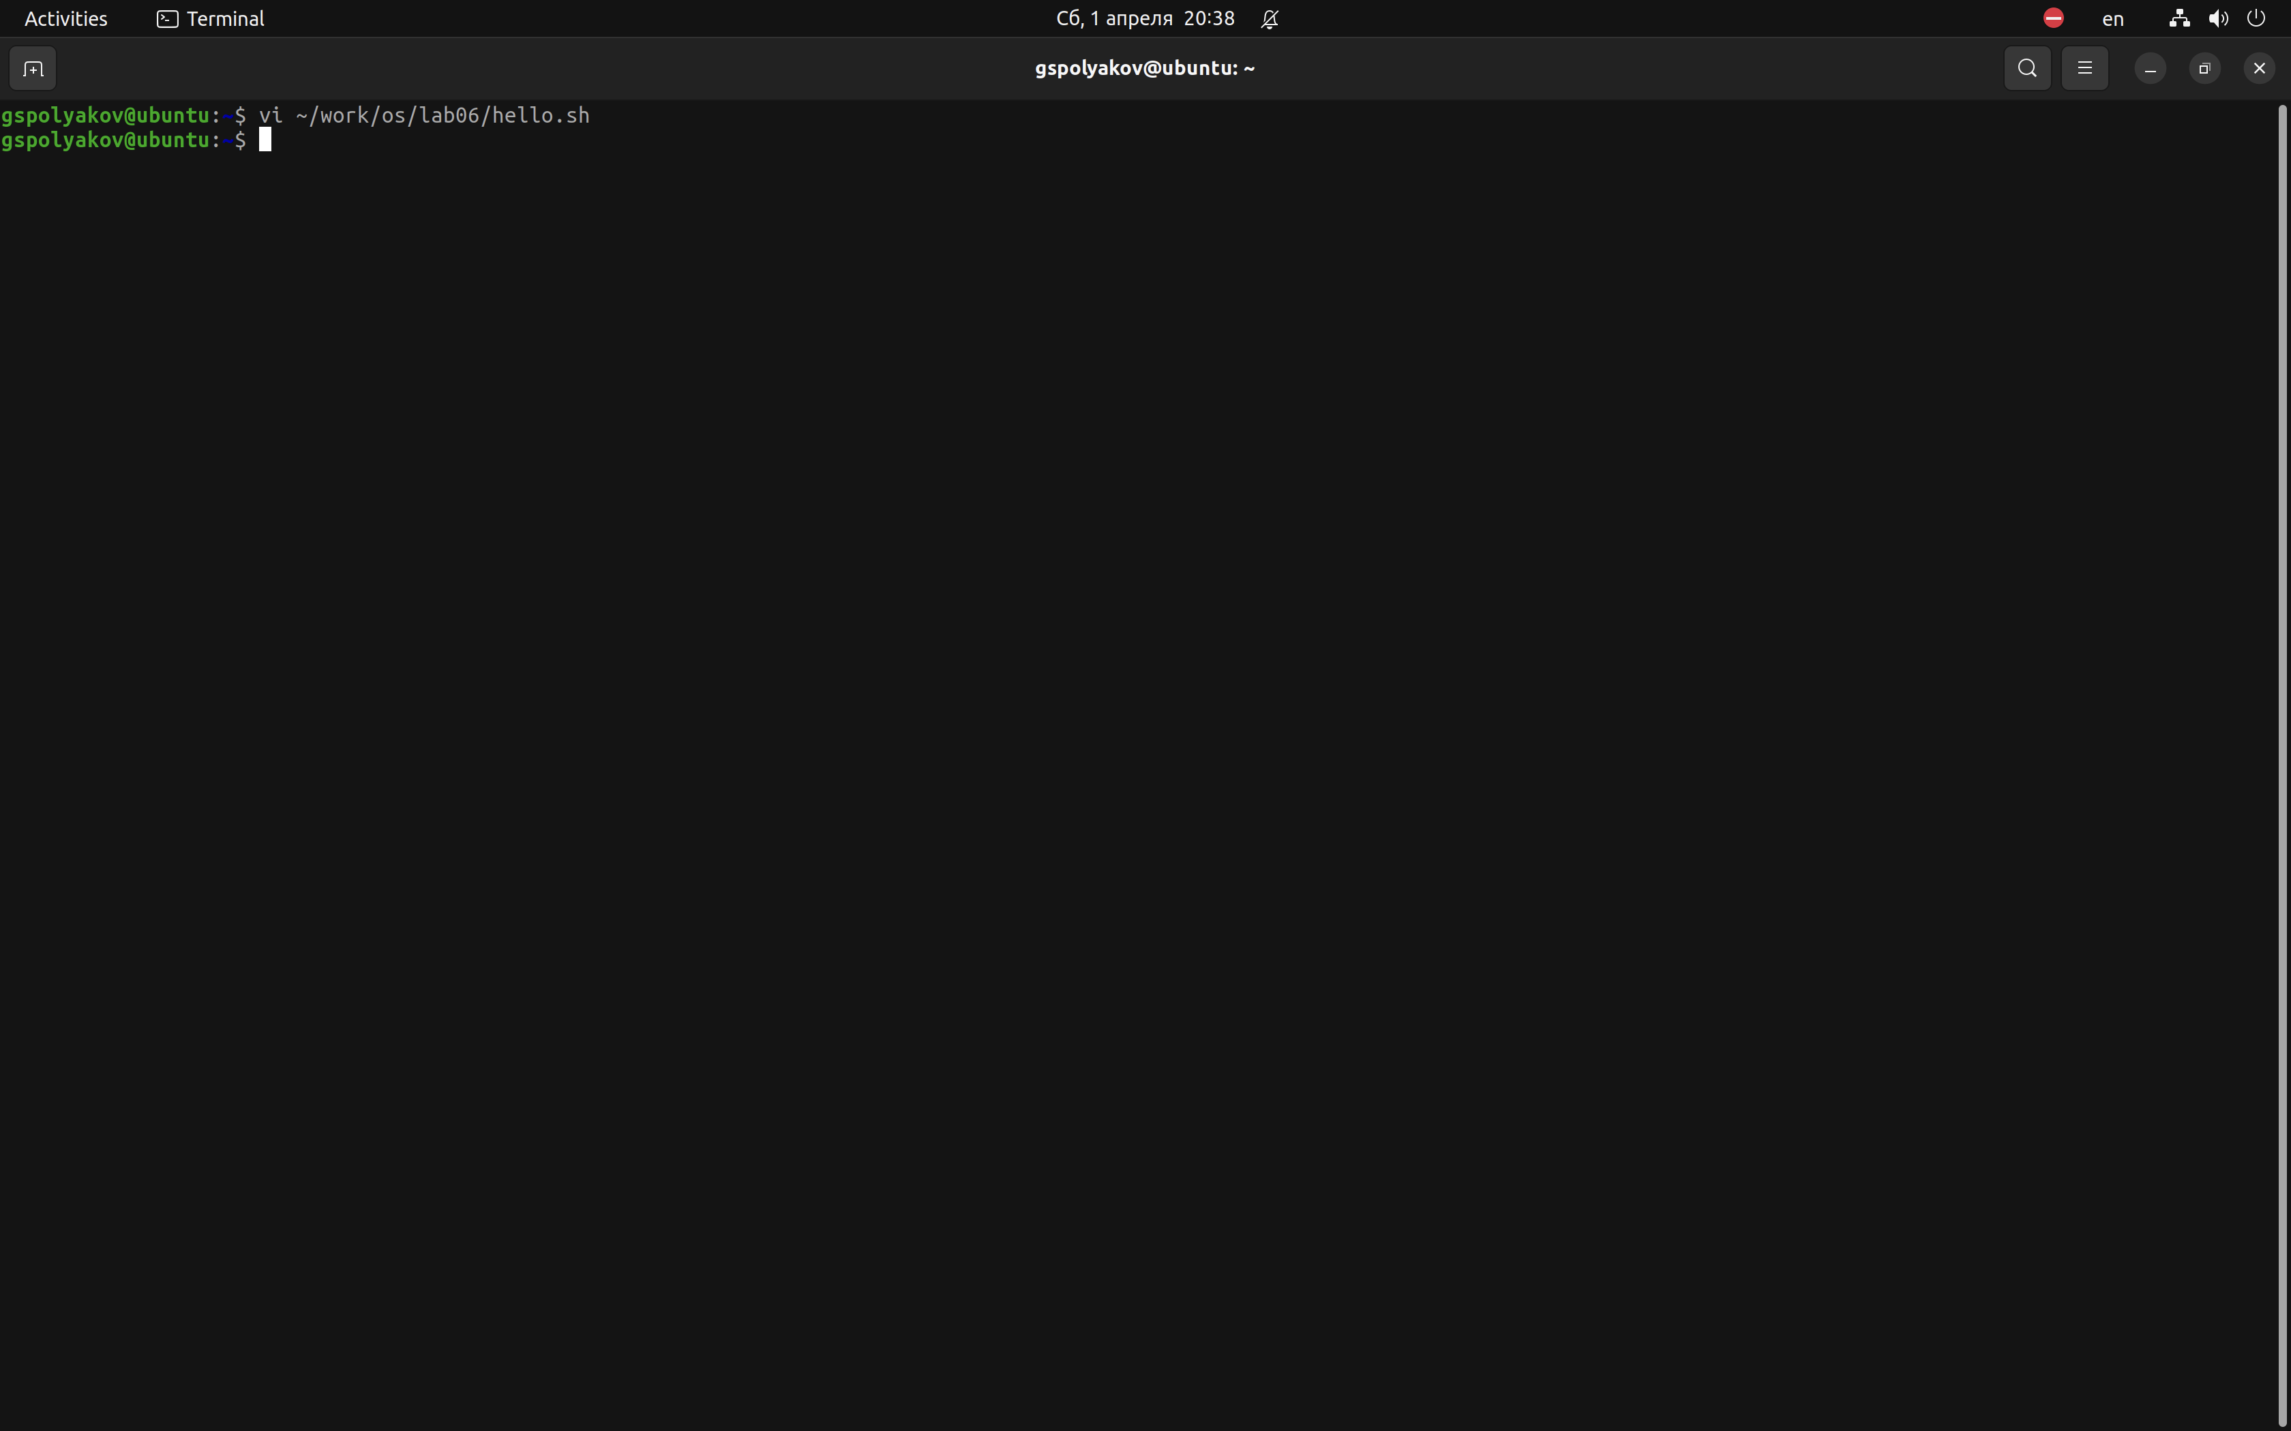

Рис. 17: Введите символ *:* для перехода в режим последней строки. Запишите произведённые изменения и выйдите из vi

# 5 Выводы

Познакомился с операционной системой Linux. Получил практические навыки работы с редактором vi, установленным по умолчанию практически во всех дистрибутивах.

# Список литературы